Poštovani,

Ovim putem vam dostavljam ponudu za LeciTrailer Kontejnersku -poluprikolicu sa sirenjem prednjeg i zadnjeg dela

LECITRAILER Kontejnerska poluprikolica Tip: LTCOM-3ES

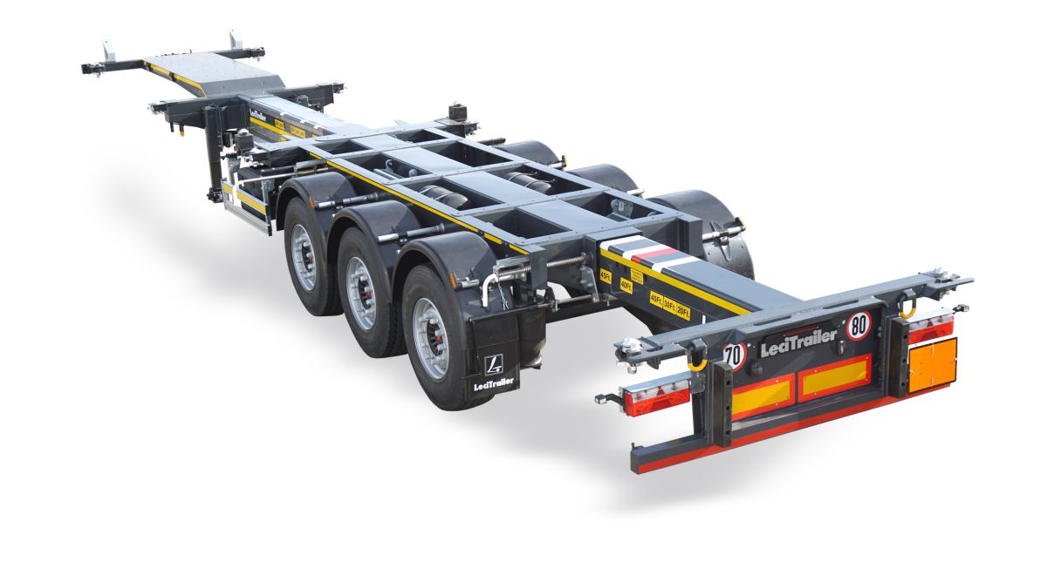
- LeciTrailer dobitnik nagrada National Transport Awards

Tehnicke informacije
Etiketa simbola zemlje u skladu sa zemljom registracije
Optererećenje sedla 14.000 kg
Osovinsko opterećenje 27.000 kg
Max dozvoljena bruto tezina 41.000 kg
Odgovara tegljaču prema ISO 1726
Visina sedla bez tovara 1.100 mm

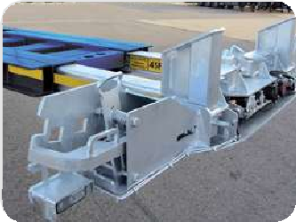
Šasija
Dvostruki-T-dužinski nosač zavaren sa poprečnim nosačima
Šasija sa pneumatskim ili Mehanickim razvlačenjem zadnjeg dela
Prednji deo sa mehanickim izvlacenjem
Visina konstrukcije napred: 150 mm (uključujući ploču sedla)
Izmenjivi trn, 2 pozicije
Zadnji branik na izvlacenje- prema EU regulaciji
Zaštita od podletanja prema EU-propisima
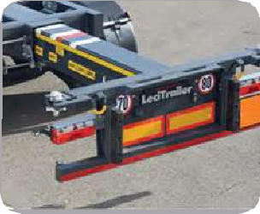
Bočna zaštita od podletanja
1 x 45 kontejner
1 x 40' kontejner sa tunelom i bez tunela
1 x 30 kontejner
2 x 20' kontejnera
1 x 20' kontejner pozadi i na sredini postavljen
Paznja: Prevoz punog rezervoara cisterne ,nije dozvoljen
Paznja: Pozicija kontejnera 20 'u sredisnjem polozaju ogranicena na 30t

Uređaj za podupiranje
Dva mehanička vitla-podupirača, 2 x 12 t, nožica za ravnanje, proizvođača: po izboru fabrike
Jednostrano korišćenje vitla-podupirača, sa desne strane

Osovine /Oslanjanje
3 osovine nosivosti po 9.000kg
Međuosovinsko rastojanje: 1.410/1.310 mm
SAF osovine sa vazdušnim jastucima i disk kočnicama, ET 120
Prečnik diska 430 mm
Sa uređajem za spuštanje i podizanje, 1 ventil – nivostat
Sa središnjim centriranjem
1 Osovina podizna

Gume (felne)
6-komada, 385/55 R 22,5 (11,75 x 22,5), Continental Premium Brand

Nosač rezervnog točka
Nosac rez.tocka ispred osovina
Drugi nosac sa suprotne strane

Blatobran
Pokrivanje točka prema EU-standardima
Plastični blatobrani

Kočnice
Kočioni uređaj prema EU direktivi 71/320/EWG odnosno ECE R13
Sa eksternom dijagnostičkom utičnicom
Parkirna kočnica sa tristop cilindrima
Dijagnosa preko ISO7638
2 podmetača sa nosačem
EBS uređaj, 2S/2M, 2 davača na jednoj osovini
EBS modulator, proizvođač: Wabco/Knorr
EBS modulator sa RSP-om (Roll Stability Program)
Pažnja: ovo vozilo mogu vući samo vozila opremljena ABS uređajem

Svetla
Uređaj za osvetljenje i svetlosne signale u skladu sa EU direktivom 48
2 velika gabaritna svetla na gumenim ručicama
El.-priključci ispod gornje noseće ivice
Bočna gabaritna svetla u LED izvedbi
24V, 7-kanalna utičnica prema DIN ISO 1185
+ 15 kanalna uticnica
Multifunkcionalna zadnja svetla
Uklj. 1 svetlo za maglu
Uklj. 1 zadnji reflektor

Pribor
2 reflektujuće table ECE –R70
Kutija za alat - sa leve strane vozila
Narandzasta tabla ADR

TUV Sertifikat
Sertifikat i prateća dokumentacija vozila
Carinske, exportne tablice za transport
+ Fabricki ADR EX/III

Šasija RAL …………
Osovine RAL ………..
Zadni branik ……..
Dodatni delovi ……..
Felne ……..
Kutija ……..
Stope RAL ………..
Bojenje

Servis i snabdevanje orginalnim rezervnim delovima su obezbeđeni u našem servisu u
Beogradu.

Čelični delovi uradjeni KTL-om – elektroforetsko talozenje cestica
https://www.lecitrailer.es/en/ktl
Nanotehnoloska konverzija obezbedjuje da KTL sloj bude ravnomeran, sa istom debljinom sloja po celoj povrsini i da dopre do svih uglova i pukotina delova.
LeciTrailer poseduje najvecu fabriku KTL u celoj Europi sa povrsinom od 10.000m2 i sa 10 rezervoara/bazena gde svaki bazen imam kapacitet od 210.000L. . KTL fabrika je takodje najnovija u EU izgradjena 2018god , gde se usluzno rade zastite za razne proizvodjace Karoserija , sasija i kamiona.

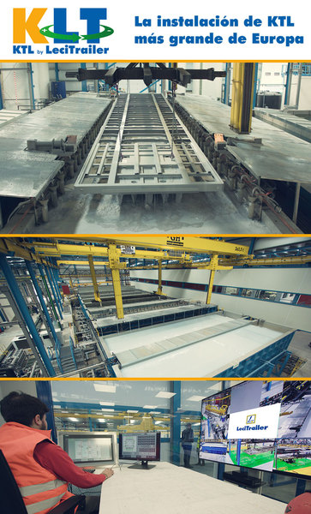

- Garantni rok fabrike proizvođača (LeciTrailer) je 10 godina ili 1.000.000 pređenih kilometara na šasiju protiv pojave korozije. Kompletna garancija na poluprikolicu iznosi 1 godinu, prema uslovima održavanja predviđenih od strane proizvođača.
Cena: .................. EUR + PDV po komadu komad, na paritetu DDP Beograd.

Za sve dodatne informacije u vezi tehničke specifikacije stojimo Vam na raspolaganju na dole navedene telefone.
Star Trailer DOO +381 11 411 21 93

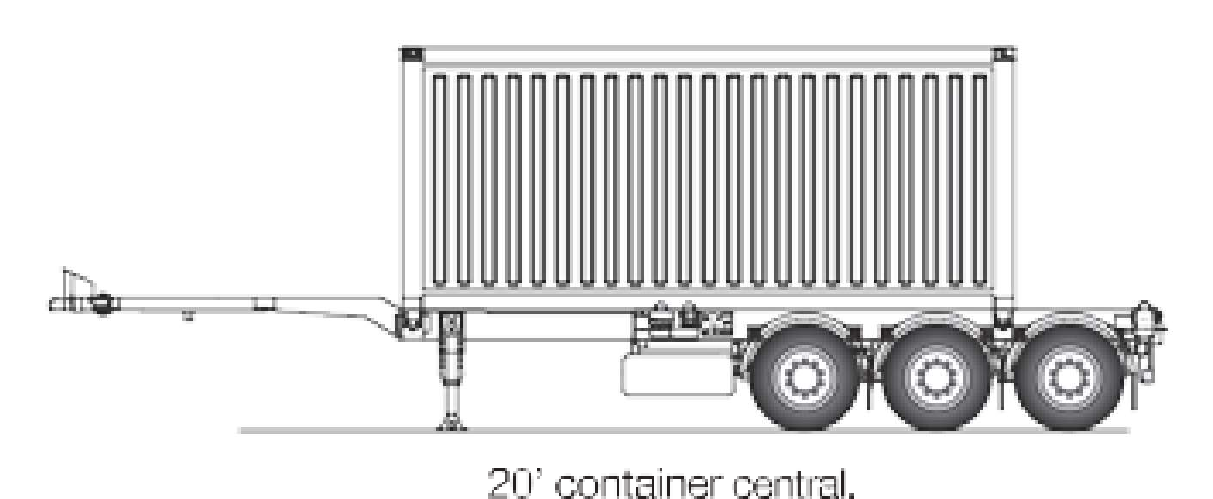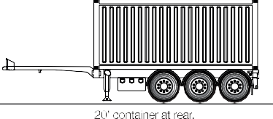
Kontejner 20fita na sredini postavljen Kontejner 20fita pozadi postavljen

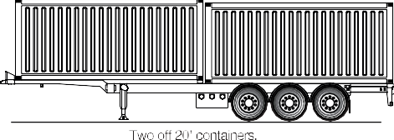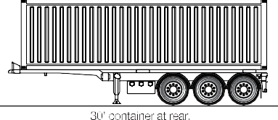
Dva kontejnera od 20fita Kontejner od 30fita
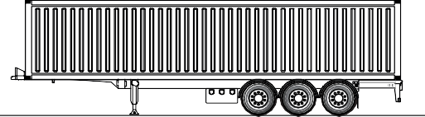
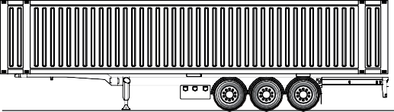
Kontejner od 40fita Kontejner od 45fita
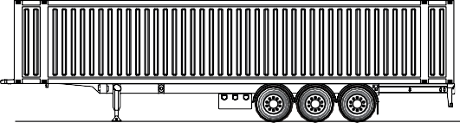
Kontejner od 45fita

